Novembre 2017Ottobre 2012

**VILLA BELVEDERE, COMFORT SENZA TEMPO**

***Le soluzioni GEWISS per la domotica, l’energia e l’illuminazione nella prestigiosa Villa Belvedere.***

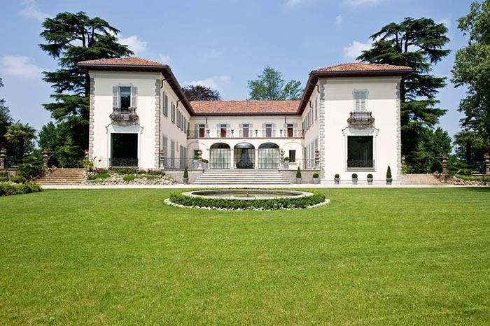Villa Belvedere è un'**antica dimora** lombarda che nel nuovo millennio è stata oggetto di una sapiente ed attenta rivisitazione tesa a conservare i volumi architettonici originari e, allo stesso tempo, a valorizzare la suddivisione degli ambienti concepiti in **chiave contemporanea**. Il progetto di interiori design è stato seguito da **Ettore Mocchetti**, architetto e designer (nonché direttore del mensile AD – Architechtural Digest), che ha studiato nel dettaglio ogni soluzione per soddisfare tutte le richieste della committenza.

Il nuovo complesso è il risultato di una spasmodica ricerca del bello che traspare da ogni particolare. I fruitori di questa esclusiva abitazione sono immersi in un’atmosfera seducente e coccolati da quanto di meglio possano offrire il **design** e la **tecnologia**. Gli ambienti sono caldi, accoglienti, confortevoli. Moderno e contemporaneo convivono in un sottile gioco di rimandi e contaminazioni: il calore della modernità trasmette delicatezza e dolcezza alle soluzioni hi-tech che popolano la struttura mentre le forme e i materiali della contemporaneità accrescono le potenzialità espressive dell'intera struttura residenziale.

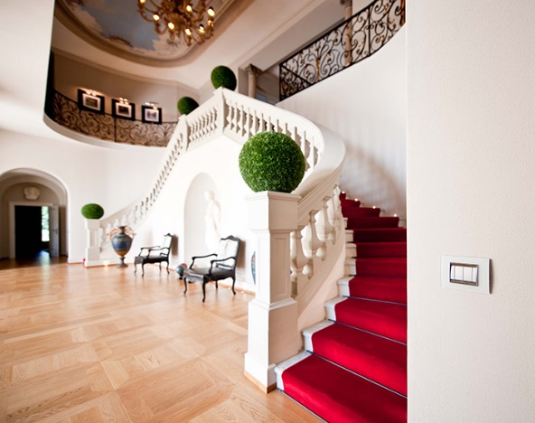GEWISS che ha contribuito all'identità di questo prestigioso luogo con un'offerta completa di soluzioni per la **domotica**, l'energia e l'illuminazione. L'impianto elettrico integrato di GEWISS veste infatti ogni parete con le seducenti geometrie delle placche Lux e Flat, del nuovo sistema domotico internazionale **Chorus**, ma non solo. La gestione dell'edificio è affidata ai dispositivi per la gestione domotica dell'impianto, per la distribuzione dell'energia e per l'illuminazione di stanze e ambienti di passaggio interni ed esterni.

La declinazione estetica scelta per arredare le pareti della Villa è ricaduta sulle placche LUX e Flat di GEWISS.

Le linee moderne e delicate di **LUX** sposano lo spirito high-tech della contemporaneità con il gusto ricercato ed elegante della tradizione, conferendo agli ambienti raffinatezza e familiarità. Il vetro, nelle morbide nuances del ghiaccio, e l'alluminio spazzolato sono stati preferiti per entrare con discrezione e autorevolezza nei differenti ambienti domestici. La purezza stilistica del vetro esalta tutte le componenti dell’arredo, riuscendo a sposarsi con la forte personalità del contesto; così come, del resto, la neutralità del ghiaccio valorizza le tinte delicate dei drappi che decorano le finestre e le sfumature degli intonaci antichi rinnovati.

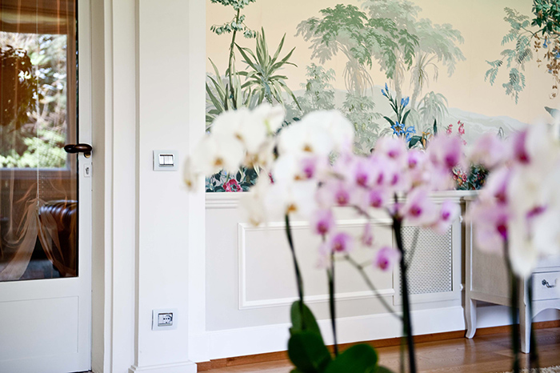La razionalità geometrica di **Flat**, esaltata dalla leggerezza e dalla raffinatezza della superficie che incornicia i pulsanti di comando, si sposa con le soluzioni d'arredo adottate nell'abitazione regalando ad ogni luogo la giusta armonia cromatica e materica. Ad accompagnare il tocco delle dita con un movimento morbido e delicato sono i tasti, nelle tonalità bianco e titanio metallizzato. Un’ampia gamma di dispositivi ha completato la scelta dei punti di comando: rilevatori di presenza per l’accensione automatica delle luci, lampade anti black-out, rilevatori di fughe, prese TV e SAT, connettori telefonici, audio, video e per il cablaggio strutturato.

Coerentemente con lo stile dell'abitazione, Chorus è infatti un sorprendente mix di **tecnologia** e **design**, di razionalità ed emozione. Oltre ad armonizzarsi esteticamente con l'ambiente, Chorus si inserisce con discrezione anche nella gestione delle principali funzioni dell'abitazione che vanno dalla termoregolazione all'illuminazione, dal controllo dei carichi elettrici ai dispositivi di protezione.

Tutto questo può essere gestito attraverso il pannello di controllo Master, il touch screen Master di GEWISS che permette di **controllare**, da un unico punto, **tutte le funzioni della casa**: punti luce, tapparelle, impianto di climatizzazione, irrigazione, dispositivi d’allarme, videocitofonico e videosorveglianza. E con altrettanta facilità Villa Belvedere può essere comandata anche in caso di assenza dall'abitazione: il **navigatore d’impianto** permette infatti di interagire con l’abitazione, utilizzando un personal computer, un tablet pc o uno smartphone dotati di un comune browser. Tutto con un semplice click.

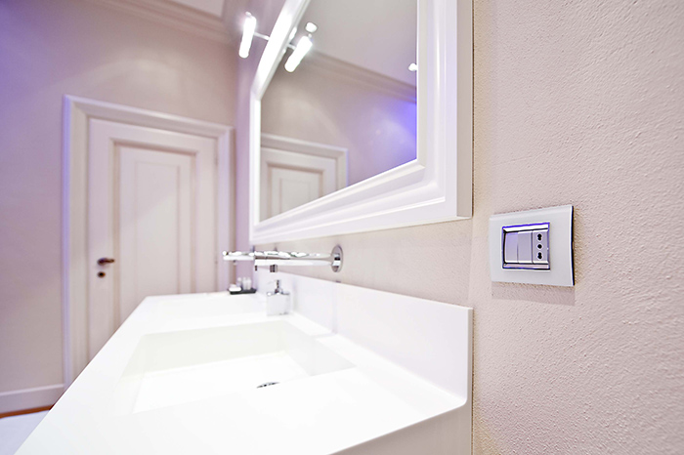L’energia che rende possibile gli splendidi momenti vissuti nella Villa Belvedere è gestita dal **sistema di protezione GEWISS** che comprende i quadri di distribuzione (della serie CVX) e gli **interruttori** magnetotermici della **serie 90**. In particolare, tra i dispositivi capaci di garantire la massima sicurezza si segnala **ReStart con Autotest**, l’innovativo dispositivo che, quando salta la corrente per un temporale o uno sbalzo di tensione, la riattiva automaticamente in meno di dieci secondo solo dopo aver verificato che non ci siano guasti all’impianto; inoltre, la versione con Autotest, verifica periodicamente l’efficienza del dispositivo eseguendo in automatico il test della protezione differenziale senza togliere tensione all’impianto.